Laporan Program Website Indeks Desa Membangun (IDM)

Project Manager: Ida Widianingsih, S.IP., MA., PhD

1. **Masuk & Daftar**

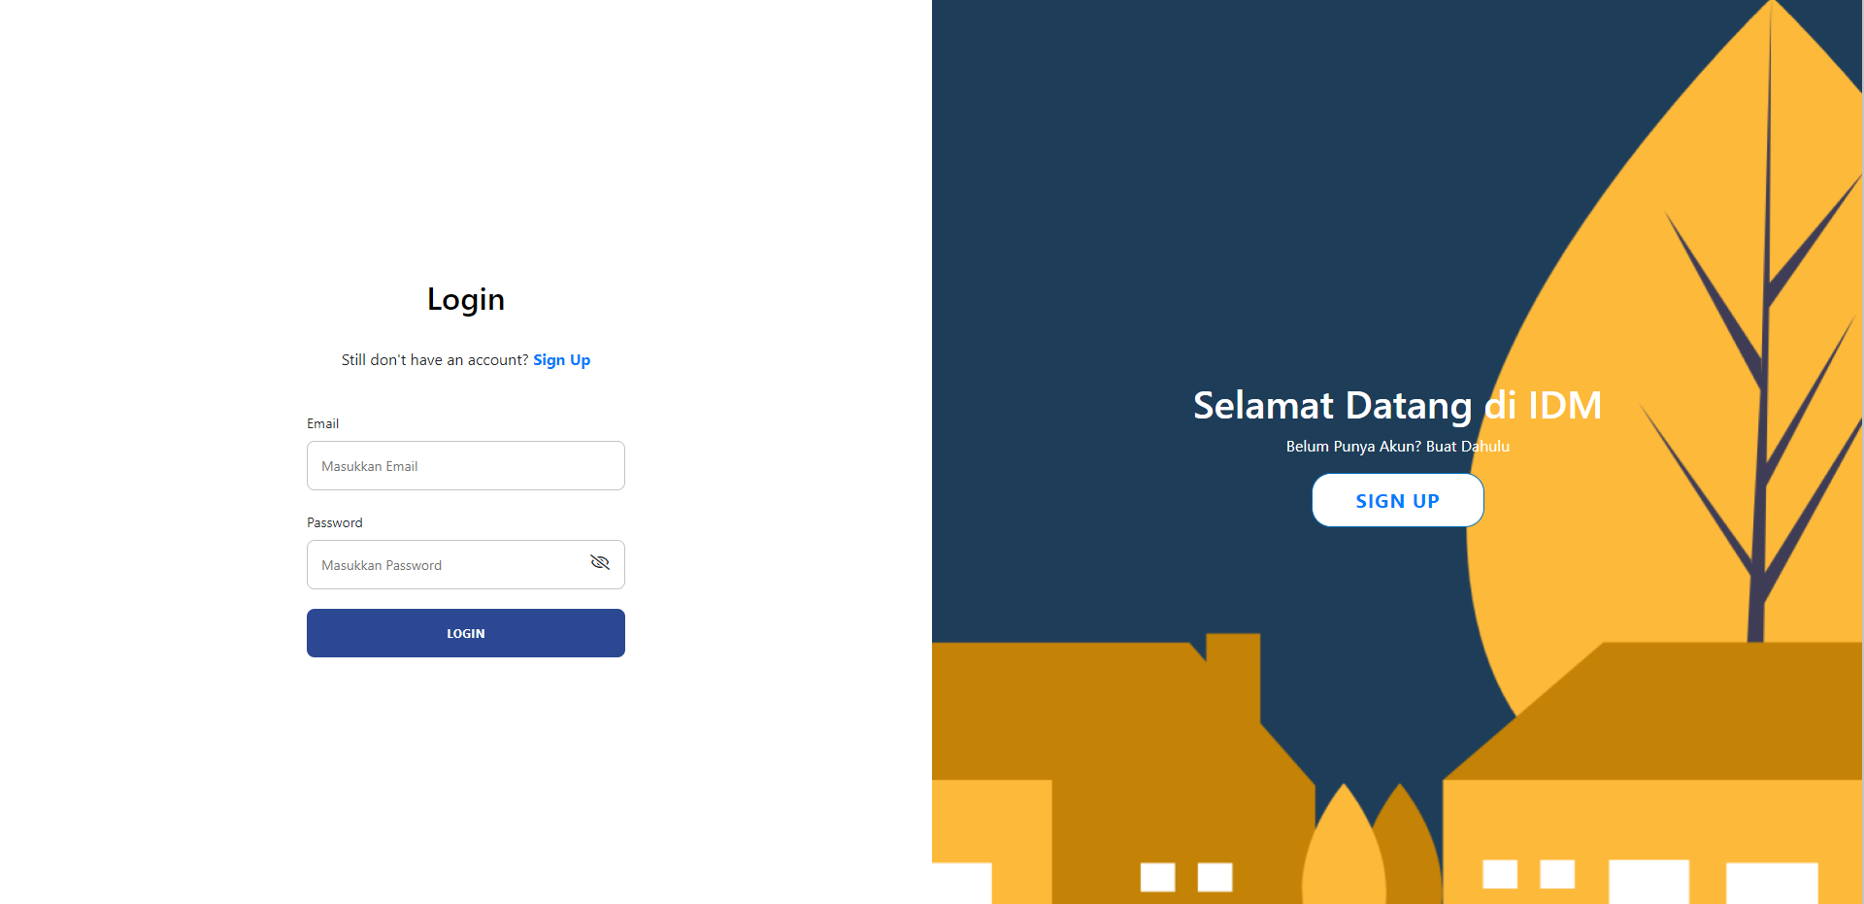Fitur masuk akun (login) dan fitur pendaftaran (sign up) pada program website Indeks Desa Membangun (IDM) berguna untuk mengetahui info pengguna yang menggunakan program. Hasil dari pembuatan fitur masuk dan fitur pendaftaran dapat dilihat pada gambar 1(a) dan gambar 1(b) di bawah ini:

(a)

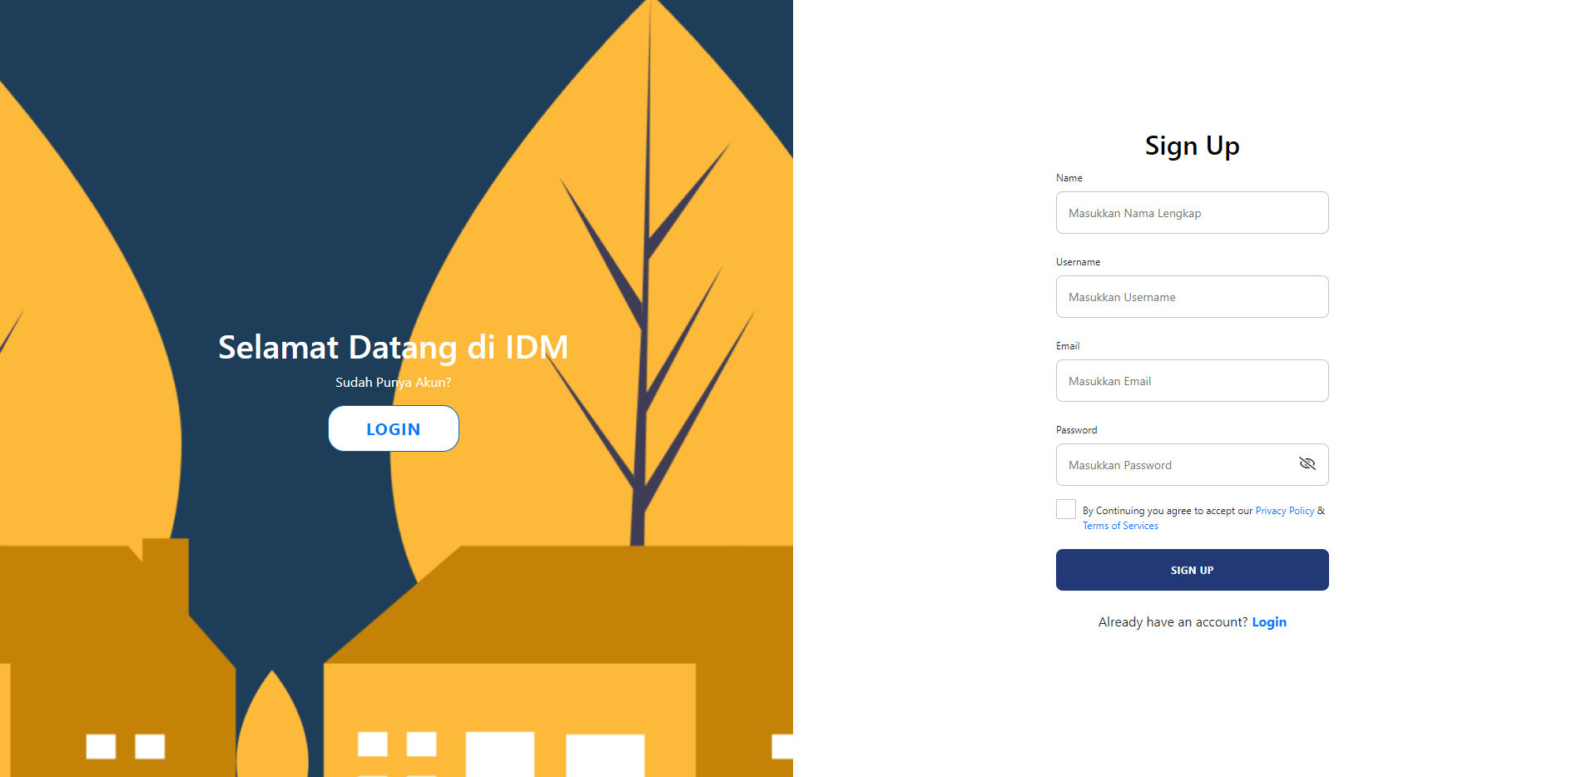(b)

Gambar 1: (a) Tampilan fitur masuk (login), (b) tampilan fitur pendaftaran (sign up).

1. **Kontak**

Berikut ini merupakan tampilan kontak sementara pada website Indeks Desa Membangun (IDM), fitur kontak berguna untuk memberikan informasi kepada pengguna jika ada kesulitan atau hal yang tidak dimengerti terkait program IDM. Gambar fitur kontak sementara dapat dilihat di gambar 2.

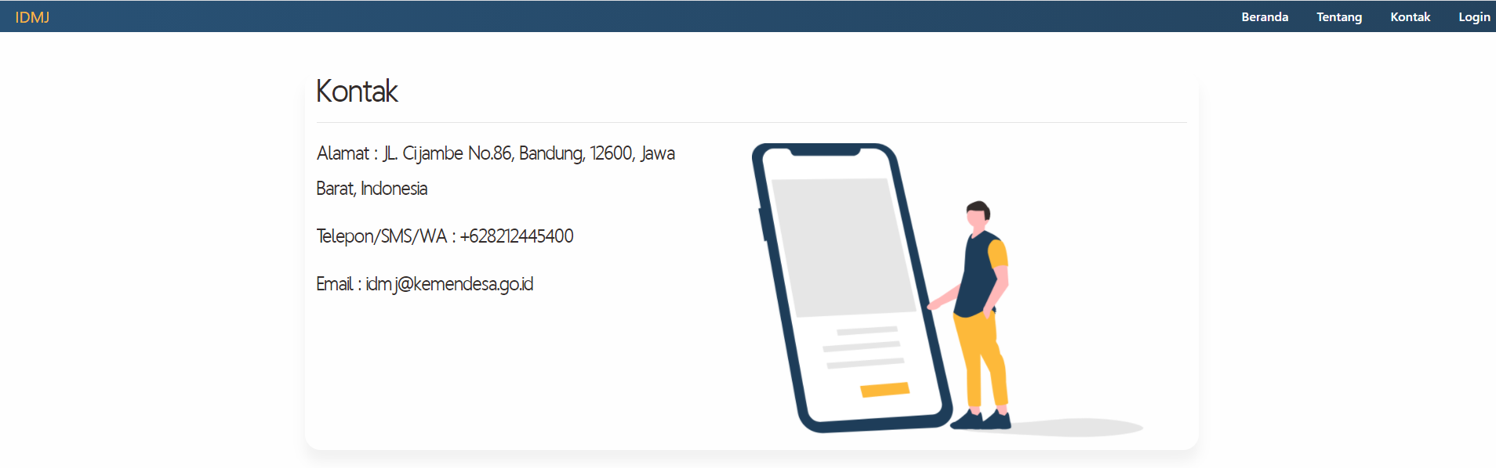Gambar 2: Tampilan fitur kontak sementara.

1. **Tentang IDM**

Halaman tentang (about) merupakan halaman yang berisi informasi terkait IDM seperti apa itu IDM, apa fungsi dari IDM, dan sebagainya. Namun untuk saat ini halaman tentang (about) masih bersifat sementara dan belum memiliki informasi. Hasil sementara dari halaman tentang (about) dapat dilihat pada gambar 3.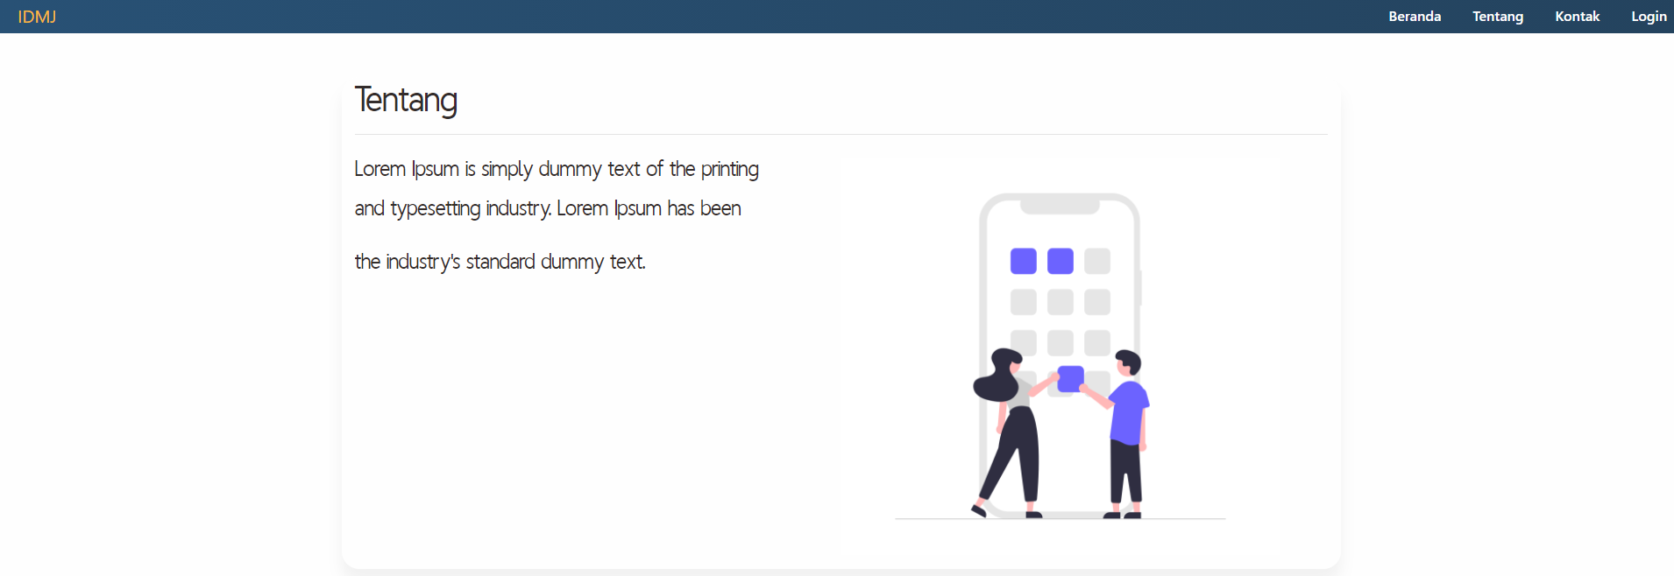

Gambar 3: Tampilan sementara halaman tentang.

1. **Beranda**

Fitur beranda akan menampilkan terkait dengan hasil rekomendasi dari IDM 2020, ranking masing – masing desa pada tahun 2020, dan Pie Chart yang berisi persentase terdiri dari Indeks Ketahanan Lingkungan (IKL), Indeks Ketahanan Sosial (IKS), Indeks Ketahanan Ekonomi (IKE). Hasil Tampilan sementara dari fitur beranda dapat dilihat pada gambar 4.

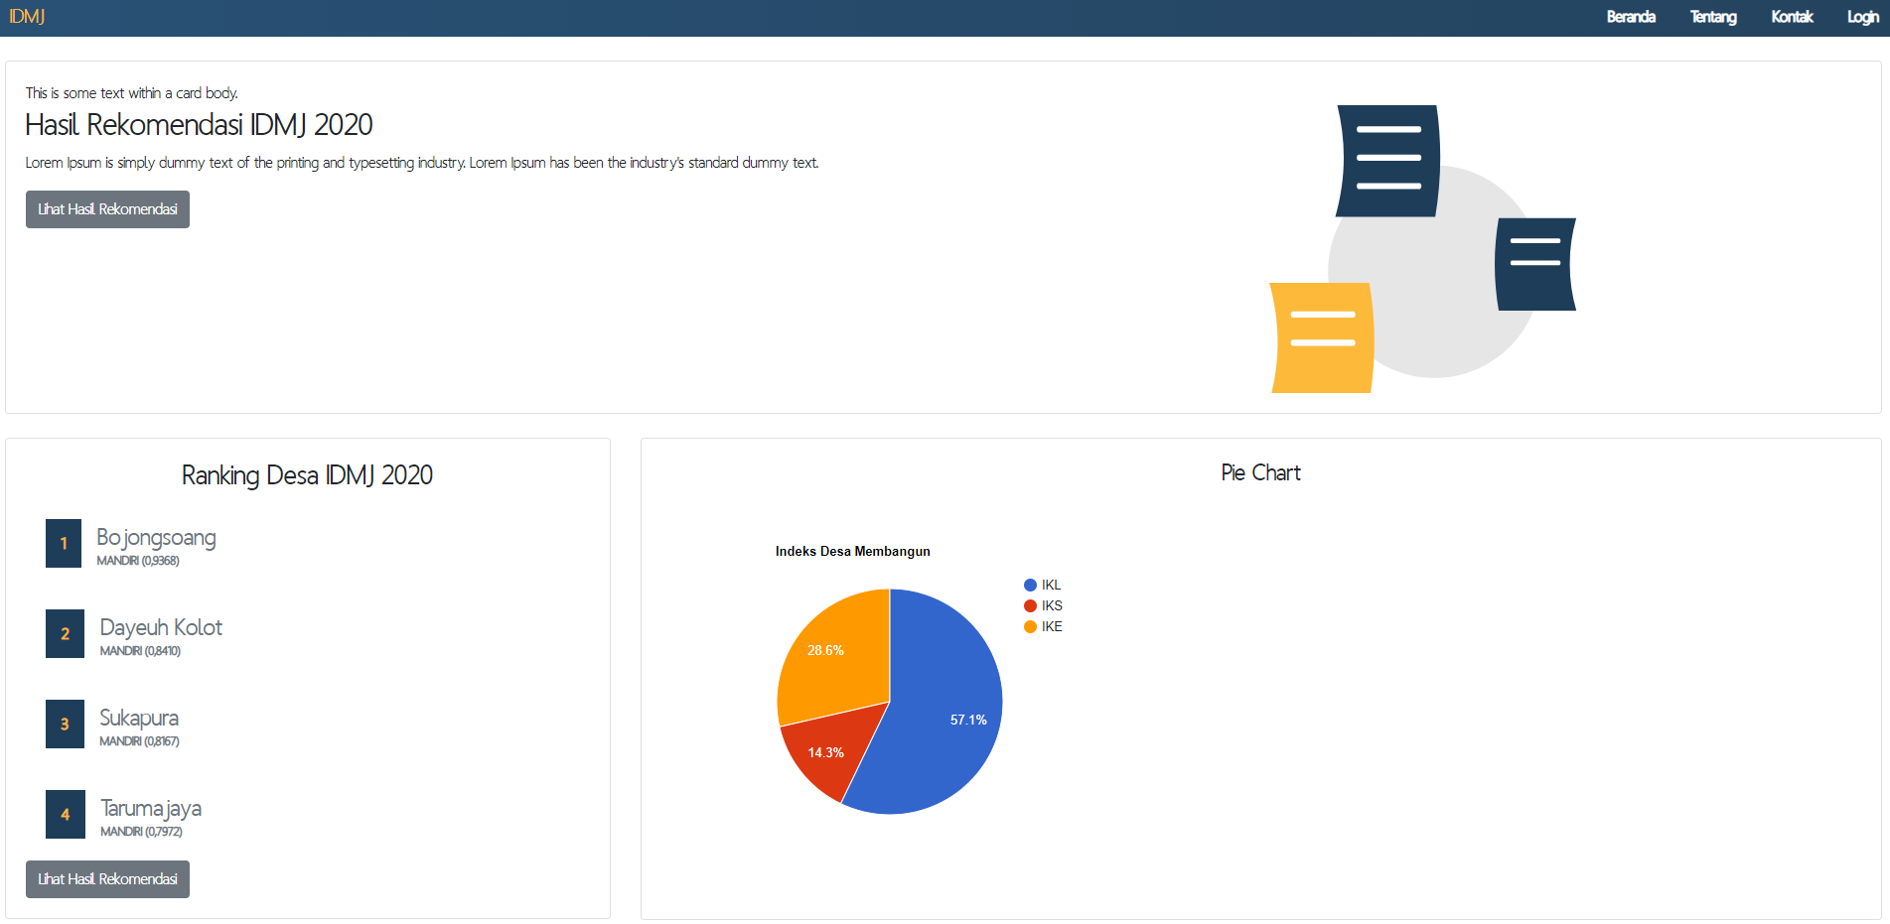

 Gambar 4: Tampilan Sementara Halaman Beranda

1. **Dashboard**

Fitur dashboard akan menampilkan hasil rekomendasi dari sistem terkait dengan nilai indeks yang rendah. Pada fitur dashboard pengguna dapat melihat nilai IDM dari masing – masing desa dari segala bidang, dan pengguna juga dapat melihat nilai indeks berdasarkan masing – masing bidang jika bidang yang ingin dilihat hanya dari segi IKL, IKS atau IKE saja. Halaman fitur dashboard sementara dapat dilihat pada gambar 5.

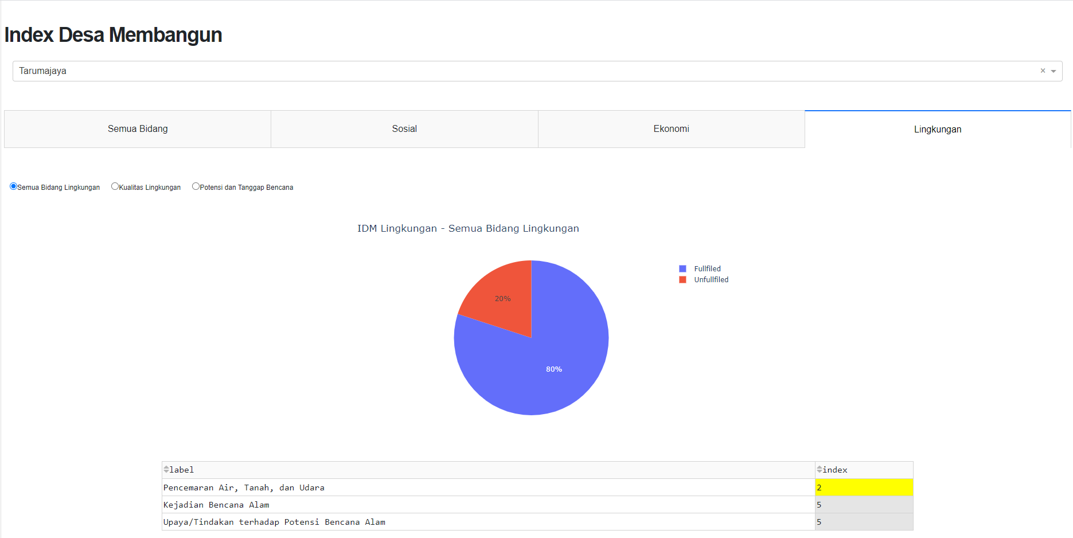Gambar 5: Tampilan sementara halaman fitur dashboard.